DAFTAR PUSTAKA
Adhi, L. (2017). Pengaruh Kompensasi Terhadap Kinerja Karyawan Toko Roti Muntjul. Skripsi. Jawa Tengah: Fakultas ekonomi, Universitas Sanata Dharma.
Ardana (2012). Manajemen Sumber Daya Manusia. Yoyakarta. Graha Ilmu
Badriyah, M. (2015). Manajemen Sumber Daya Manusia. Edisi Pertama. Bandung: Penerbit Pustaka Setia.
Bangun, W.(2012) . Manajemen Sumber Daya Manusia. Erlangga. Jakarta
C.F.B Hartanto, Z. Hanum &I.Idris, Sutarmin, M. Ramaditya, R.T Siregar, A.R. Syamsuri, Lucky Nugroho, Willy Arafah. (2020), Manajemen. Cetakan Pertama. Labuhan Batu: Penerbit sihsawit.
Cascio, (2013)Managing Human Resources: Productivity, Quality of work life . mcGraw-hill Inc. USA.
Dessler, G. (1997). Manajemen Sumber Daya Manusia. Jakarta : Erlangga
Dito, H.(2010), Pengaruh Kompensasi Terhadap Kinerja Karyawan PT, Slamet Langgeng Purbalingga Dengan Motivasi Kerja Sebagai Variabel Intervening. Skripsi. Semarang: Fakultas Ekonomi, Universitas Diponegoro.
Gibson, ivancevich, (1987). Organisasi (Perilaku, Struktur, Proses). Jakarta : Erlangga
Hamali, A. (2018). Pemahaman Manajemen Sumber Daya Manusia. Edisi kedua. Yogyakarta: CAPS (Center for Academic Publishing Service).
Kadarisman, M. (2012). Manajemen Kompensasi. Cetakan pertama. Jakarta: Penerbit Rajagrafindo Persada.
Kunto, A. (2010). Prosedur Penelitian Suatu Pendekatan Praktik. Jakarta : Rineka Cipta
Monica, W. (2019). Pengaruh kompensasi finanasial terhadap kepuasan kerja karyawan produksi. Bandung : Universitas Katolik Parahyanga
Malthis, Robert, L. (2016). Manajemen Sumber Daya Manusia, Edisi Kelima. Jakarta :Salemba Enam
Priyanto, D. (2013), Mandiri Belajar Analisis Data Dengan SPSS. Yogyakarta :Mediakom
Simamora, H. (2004). Manajemen Sumber Daya Manusia. Edisi Ke-3. STIE YKPN. Yogyakarta
Sugiono, (2018). Metode Penelitian Kuantitatif, Kualitatif, dan R&D. Edisi ke 20. Bandung:Alfabeta.
Wibowo. 2017. Manajemen Kinerja. Edisi keempat. Depok: Penerbit Rajagrafindo Persada.
Wirawan. (2012). Evaluasi Kinerja Sumber Daya Manusia; Teori Aplikasi dan Penelitian. Jakarta: Salemba Empat
Yusuf, A. (2018). Pemahaman Manajemen Sumber Daya Manusia. Yogyakarta: penerbit buku seru.
http://www.78757-ID-pengaruh-kompensasi-finansial-terhadap-kinerja.pdf /diakses pada tanggal 12 Desember 2019.
Jovi, A. (2019). Pengaruh Kompensasi finansial dan non finansial terhadap kinerja karyawan PT. Jasa Indonesia. Pematang Siantar. http://www.repository.uhn.ac.id/ diakses pada tanggal 02 April 2020.
Mardiana (2018). Pengaruh Motivsi dan Prestasi kerja terhadap kepuasaan kerja karyawan rumah sakit ibu dan anak. Palembang. http://journal.poltekanika
Mirawati. (2017). Pengaruh Kompensasi Finansial dan Nonfinansial Terhadap Kinerja Karyawan Tetap di PT Primarindo Asia Infrastructur Tbk . Bekasi. http://www.digilib.uinsgd.ac.id/ diakses pada tanggal 02 April 2020
Nurwati. (2017).Pengaruh Pendidikan Pelatihan dan Kompensasi FinansialTerhadap Kinerja Pegawai. Sulawesi tenggara. http://www.ojs.uho.ac.id/index.php/jumbodiakses pada tanggal 02 April 2020

Lampiran 1
Tabulasi Data Variabel Kompensasi Finansial (X)
Responden | Nomor Item Penyataan |  |  |  |  |  |  | Jumlah
 | 1 | 2 | 3 | 4 | 5 | 6 | 7
1 | 4 | 4 | 3 | 3 | 4 | 4 | 3 | 25
2 | 5 | 5 | 5 | 5 | 5 | 5 | 5 | 35
3 | 4 | 5 | 5 | 5 | 4 | 4 | 5 | 32
4 | 5 | 5 | 5 | 5 | 5 | 5 | 5 | 35
5 | 5 | 4 | 4 | 4 | 4 | 4 | 4 | 29
6 | 5 | 5 | 5 | 5 | 4 | 5 | 5 | 34
7 | 5 | 5 | 5 | 5 | 4 | 5 | 5 | 34
8 | 4 | 4 | 3 | 3 | 4 | 4 | 3 | 25
9 | 5 | 4 | 5 | 5 | 5 | 5 | 5 | 34
10 | 5 | 5 | 5 | 5 | 4 | 4 | 5 | 33
11 | 4 | 4 | 4 | 4 | 4 | 4 | 4 | 28
12 | 5 | 5 | 3 | 3 | 4 | 5 | 3 | 28
13 | 4 | 4 | 4 | 4 | 4 | 4 | 4 | 28
14 | 5 | 5 | 4 | 4 | 5 | 5 | 4 | 32
15 | 5 | 5 | 5 | 5 | 4 | 4 | 5 | 33
16 | 4 | 5 | 5 | 5 | 4 | 4 | 5 | 32
17 | 5 | 5 | 5 | 5 | 5 | 5 | 5 | 35
18 | 4 | 4 | 4 | 4 | 4 | 4 | 4 | 28
19 | 3 | 3 | 3 | 3 | 3 | 3 | 3 | 21
20 | 5 | 5 | 5 | 5 | 5 | 5 | 5 | 35
21 | 4 | 4 | 4 | 5 | 5 | 5 | 5 | 32
22 | 5 | 5 | 5 | 5 | 5 | 5 | 5 | 35
23 | 4 | 5 | 5 | 5 | 4 | 4 | 4 | 31
24 | 4 | 4 | 4 | 4 | 5 | 4 | 4 | 29
25 | 4 | 5 | 5 | 5 | 4 | 4 | 4 | 31
26 | 4 | 4 | 4 | 4 | 5 | 4 | 4 | 29
27 | 5 | 5 | 5 | 5 | 5 | 5 | 5 | 35
28 | 4 | 4 | 5 | 5 | 5 | 5 | 5 | 33
29 | 4 | 4 | 4 | 4 | 5 | 4 | 4 | 29
30 | 4 | 4 | 4 | 4 | 4 | 4 | 4 | 28

Lampiran 2
Tabulasi Data Variabel Kinerja Karyawan (Y)
Responden | Nomor Item Pernyataan |  |  |  | Jumlah
 | 1 | 2 | 3 | 4
1 | 4 | 3 | 4 | 3 | 14
2 | 5 | 5 | 5 | 5 | 20
3 | 4 | 5 | 4 | 5 | 18
4 | 5 | 5 | 5 | 5 | 20
5 | 4 | 4 | 4 | 4 | 16
6 | 4 | 5 | 4 | 5 | 18
7 | 4 | 5 | 4 | 5 | 18
8 | 4 | 3 | 4 | 3 | 14
9 | 5 | 5 | 5 | 5 | 20
10 | 4 | 5 | 4 | 5 | 18
11 | 4 | 4 | 4 | 4 | 16
12 | 4 | 3 | 4 | 3 | 14
13 | 4 | 4 | 4 | 4 | 16
14 | 5 | 4 | 5 | 4 | 18
15 | 4 | 5 | 4 | 5 | 18
16 | 4 | 5 | 4 | 5 | 18
17 | 5 | 5 | 5 | 5 | 20
18 | 4 | 4 | 4 | 4 | 16
19 | 4 | 4 | 4 | 4 | 16
20 | 5 | 5 | 5 | 5 | 20
21 | 5 | 4 | 5 | 5 | 19
22 | 5 | 5 | 5 | 5 | 20
23 | 4 | 5 | 4 | 4 | 17
24 | 5 | 4 | 5 | 4 | 18
25 | 4 | 5 | 4 | 4 | 17
26 | 5 | 4 | 5 | 4 | 18
27 | 5 | 5 | 5 | 5 | 20
28 | 5 | 5 | 5 | 5 | 20
29 | 5 | 4 | 5 | 4 | 18
30 | 4 | 4 | 5 | 5 | 18

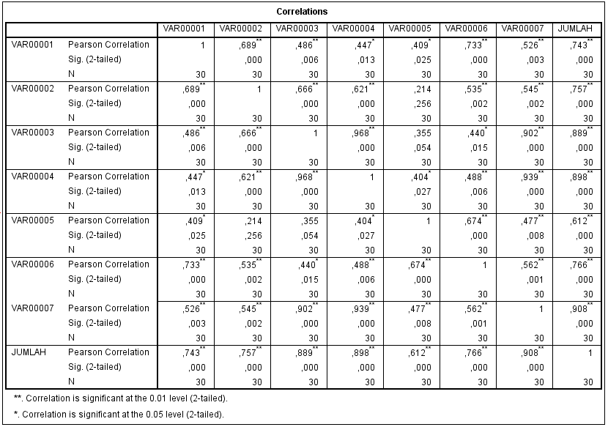
Reliability Statistics
Cronbach's Alpha | N of Items
,907 | 7

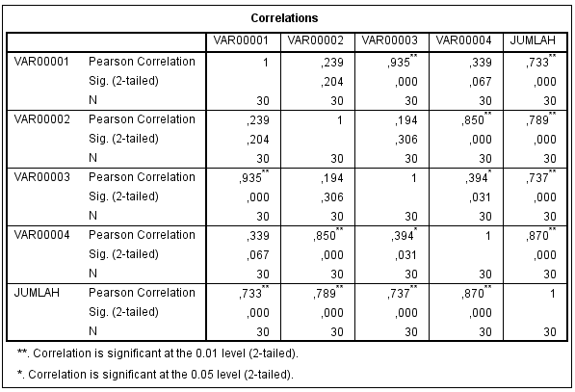
Reliability Statistics
Cronbach's Alpha | N of Items
,787 | 4

One-Sample Kolmogorov-Smirnov Test
 |  | Unstandardized Residual
N |  | 30
Normal Parameters^{a,b} | Mean | ,0000000
 | Std. Deviation | 1,05151905
Most Extreme Differences | Absolute | ,142
 | Positive | ,119
 | Negative | -,142
Test Statistic |  | ,142
Asymp. Sig. (2-tailed) |  | ,127^{c}
a. Test distribution is Normal.
b. Calculated from data.
c. Lilliefors Significance Correction.

Coefficientsª
Model |  | Unstandardized Coefficients |  | Standardized Coefficients | t | Sig.
 |  | B | Std. Error | Beta
1 | (Constant) | 4,413 | 1,728 |  | 2,554 | ,016
 | X | ,432 | ,055 | ,827 | 7,779 | ,000
a. Dependent Variable: Y

Model Summary^{b}
Model | R | R Square | Adjusted R Square | Std. Error of the Estimate
1 | ,827ª | ,684 | ,672 | 1,070
a. Predictors: (Constant), X
b. Dependent Variable: Y

Lampiran. Tabel Nilai-Nilai r Product Moment
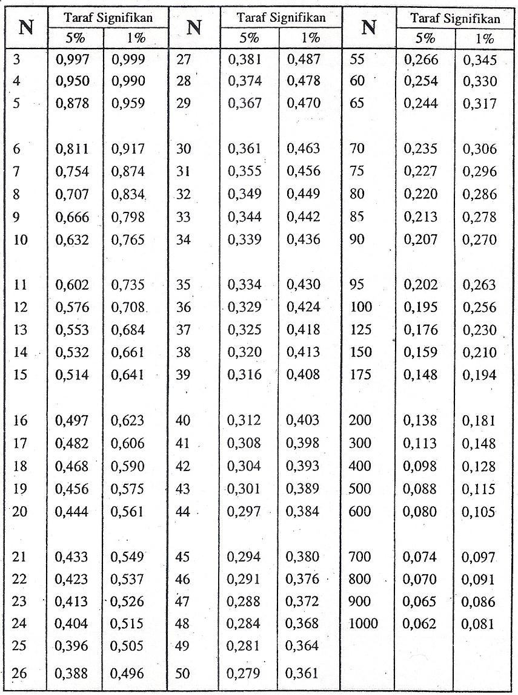
Tabel Nilai-nilai Distribusi t
 untuk uji dua pihak (two tail test)
 | 0,50 | 0,20 | 0,10 | 0,05 | 0,02 | 0,01
 untuk uji dua pihak (one tail test)
dk | O,25 | 0,10 | 0,005 | 0,025 | 0,01 | 0,005
1 | 1,000 | 3,078 | 6,314 | 12,706 | 31,821 | 63,657
2 | 0,816 | 1,886 | 2,920 | 4,303 | 6,965 | 9,925
3 | 0,765 | 1,638 | 2,353 | 3,182 | 4541 | 5,841
4 | 0,741 | 1,533 | 2,132 | 2,776 | 3747 | 4,604
5 | 0,727 | 1,486 | 2,015 | 2,571 | 3365 | 4,032
6 | 0,718 | 1,440 | 1,943 | 2,447 | 3143 | 3,707
7 | 0,711 | 1,415 | 1,895 | 2,365 | 2998 | 3,499
8 | 0,706 | 1,397 | 1,860 | 2,306 | 2896 | 3,355
9 | 0,703 | 1,383 | 1,833 | 2,262 | 2821 | 3,250
10 | 0,700 | 1,372 | 1,812 | 2,228 | 274 | 3,165
11 | 0,697 | 1,363 | 1,796 | 2,201 | 2718 | 3,106
12 | 0,695 | 1,356 | 1,782 | 2,178 | 2681 | 3,055
13 | 0,692 | 1,350 | 1,771 | 2,160 | 2650 | 3,012
14 | 0,691 | 1,345 | 1,761 | 2,145 | 2624 | 2,977
15 | 0,690 | 1,341 | 1,753 | 2,132 | 2623 | 2,947
16 | 0,689 | 1,337 | 1,746 | 2,120 | 2583 | 2,921
17 | 0,688 | 1,333 | 1,743 | 2,110 | 2567 | 2,898
18 | 0,688 | 1,330 | 1,740 | 2,101 | 2552 | 2,878
19 | 0,687 | 1,328 | 1,729 | 2,093 | 2539 | 2,861
20 | 0,687 | 1,325 | 1,725 | 2,086 | 2,528 | 2,845
21 | 0,686 | 1,323 | 1,721 | 2,080 | 2,518 | 2,381
22 | 0,686 | 1,321 | 1,717 | 2,074 | 2,508 | 2,819
23 | 0,685 | 1,319 | 1,714 | 2,069 | 2,500 | 2,807
24 | 0,685 | 1,318 | 1,711 | 2,064 | 2,492 | 2,797
25 | 0,684 | 1,316 | 1,708 | 2,060 | 2,485 | 2,787
26 | 0,684 | 1,315 | 1,706 | 2,056 | 2,479 | 2,779
27 | 0,684 | 1,314 | 1,703 | 2,052 | 2,473 | 2,771
28 | 0,683 | 1,313 | 1,701 | 2,048 | 2,467 | 2,763
29 | 0,683 | 1,311 | 1,699 | 2,045 | 2,462 | 2,756
30 | 0,683 | 1,310 | 1,697 | 2,042 | 2,457 | 2,750
40 | 0,681 | 1,303 | 1,684 | 2,021 | 2,423 | 2,704
60 | 0,679 | 1,296 | 1,671 | 2,000 | 2,390 | 2,660
120 | 0,677 | 1,289 | 1,658 | 1,980 | 2,358 | 2,617
◎ | 0,674 | 1,282 | 1,645 | 1,960 | 2,326 | 2,575

LAMPIRAN 1
KUESIONER

Kuesioner Penelitian
Responden Yth,
Saya adalah mahasiswa Universitas Muslim Nusantara Al-Washliyah (UMN)Sumatera Utara Fakultas Ekonomi semester akhir. Saya sedangkan melalukan penelitian yang berjudul Pengaruh Kompensasi Finanasial Terhadap Kinerja Karyawan Catering PT. Lion Mentari Airlines Station Kualanamu Internasional Airport. Salah satu bagian penting dalam penelitian ini adalah pengumpulan data melalui kuesioner yang di isi oleh karyawan.
Bersamaan dengan kuesioner ini, saya mohon untuk ketersediaan anda memberikan tanggapan menurut pendapat masing-masing, dengan cara memberikan tanda silang pada jawaban yang telah tersedia pada pertanyaan yang telah diajukan. Jawaban anda akan diperlakukan dengan sangat rahasia. Saya mengucapkan terima kasih atas waktu dan kesempatan anda untuk mengisi kuesioner ini.

Hormat Saya,

Cintami Gustari/163114187

KARAKTERISTIK RESPONDEN
Berikan tanda silang (X) pada jawaban disamping kanan pertanyaan yang sesuai dengan jawaban anda. Adapun penjelasan mengenai jawaban tersebut sebagai berikut:
- Jenis Kelamin :
- Laki – laki
- Perempuan

- Usia :
- Kurang dari ≤ 25 Tahun : ………. Tahun
- Antara 26-30 Tahun : ………. Tahun
- Antara 31-35 Tahun : ………. Tahun
- Antara 36-40 Tahun : ………. Tahun
- Diatas ≥ 40 Tahun : ………. Tahun

- Pendidikan terakhir:
- SMA atau sederajat
- D3
- S1
- Lain-lain

- Masa kerja :
- Kurang dari ≤ Setahun : ………. Tahun
- Antara 1 tahun – 3 Tahun : ………. Tahun
- Antara 3 tahun – 5 Tahun : ………. Tahun
- Diatas ≥ 5 Tahun : ………. Tahun

PERSEPSI RESPONDEN ATAS PERTANYAAN
Berikan tanda silang (X) pada jawaban disamping kanan pertanyaan yang sesuai dengan jawaban anda. Adapun penjelasan mengenai jawaban tersebut sebagai berikut:
- Sangat Tidak Setuju (STS)
- Tidak Setuju (TS)
- Netral (N)
- Setuju (S)
- Sangat Setuju (SS)

- Kompensasi Finansial
- Finansial Langsung
NO | Pernyataan | Jawaban
 |  | STS | TS | N | S | SS
1 | Gaji yang saya terima sudah sesuai jika dibandingkan dengan tanggung jawab kepada saya.
2 | Insentif yang diberikan tepat waktu
3 | Bonus yang diterima sesuai dengan tanggung jawab saya

- Finansial tidak langsung
NO | Pernyataan | Jawaban
 |  | STS | TS | N | S | SS
1 | Tunjangan kesehatan yang diberikan oleh perusahaan kepada saya sudah sesuai dengan harapan saya atas tunjangan kesehatan
2 | Jaminan diluar jam kerja misalnya: THR yang diberikan kepada saya telah sesuai dengan harapan
3 | Jaminan kecelakaan kerja pada saat kerja diberikan oleh perusahaan kepada saya sesuai dengan resiko pekerjaan saya
4 | Pemberian cuti tahunan kepada saya sudah sesuai dengan harapan karyawan
Berikan tanda silang (X) pada jawaban disamping kanan pertanyaan yang sesuai dengan jawaban anda. Adapun penjelasan mengenai jawaban tersebut sebagai berikut:
- Sangat Tidak Setuju (STS)
- Tidak Setuju (TS)
- Netral (N)
- Setuju (S)
- Sangat Setuju (SS)

- Kinerja Karyawan
NO | Pernyataan | Jawaban
 |  | STS | TS | N | S | SS
1 | Saya memiliki kedisiplin tepat waktu pada saat memasuki waktu bekerja sesuai jadwal
2 | Saya memiliki tanggung jawab untuk menyelesaikan masalah yang terjadi dalam pekerjaan
3 | Saya mengutamakaan ketelitiaan pada saat menyelesaikan pekerjaan
4 | Saya melakukan pekerjaan dengan kualitas yang di inginkan perusahaan

DATA KARYAWAN CATERING PT. LION MENTARI AIRLINES STATION KUALANAMU INTERNASIONAL AIRPORT
TAHUN 2020
NO | NAMA KARYAWAN | JENIS  KELAMIN | TAMATAN
 | PUTU ADI SANJAYA | L | SMK
 | SYER MUHAMMAD | L | SMK
 | ERIKA | P | S1
 | CINTAMI GUSTARI | P | SMA
 | KHOIRUL HAMDI | L | SMK
 | MUHAMMAD RAMADHAN | L | SMA
 | SUSENO | L | D3
 | NICO ANDRIYAN | L | SMK
 | ERIK SINAGA | L | SMK
 | YOGA TEJA | L | SMA
 | YOHAN MALAY | L | SMK
 | PERDANA AGUNG N | L | SMK
 | RIANUL | L | SMA
 | HUSAINI | L | SMA
 | JOKO KURNIA | L | SMA
 | ERRY LEO VANARY | L | S1
 | ARI TRISWANTO | L | SMK
 | ANGGRE MARWATA | L | SMA
 | SYAFRIADI CAHYO | L | SMK
 | ARMANA PUTRA | L | SMK
 | BASRI HASYIM NST | L | SMK
 | CHRISMANTO H | L | SMA
 | SALIM SALEH MADI | L | SMA
 | ARYA SATRIA G | L | SMA
 | RIZKY HABIBILLAH T | L | SMA
 | SUHENDRA | L | SMA
 | MHD FAUZI P | L | SMK
 | ZULFAN | L | SMA
 | DENNY SUHENDRA | L | SMA
 | ALFARABI | L | SMA

